與君分享一小段文字 — 麥當勞的文宣
陳思永

就記憶所及，有非常長的一段時間，麥當勞的咖啡儘管價錢便宜，是喝不得的，因為它如同「君子之交」–淡如水。若干年前麥當勞改變策略，推出「McCafe」一系列的咖啡飲料，同一般咖啡館競爭。光就咖啡本身而言，它的品質大為提高，與名家咖啡互比，我評為「物超所值」。

不過，這不是這篇小文所要說的。

兩天前在麥當勞喝咖啡，無意間發現咖啡杯上有一小段文字（見圖），讀後問座上諸友，沒有一人曾注意到過。茲抄錄如下：

"Richly blended coffee & espresso coffee drinks made with 100% Arabica beans. Details inside."

翻譯如下：

「本店的濃郁咖啡和意式濃縮咖啡飲料，採用100％阿拉比卡咖啡豆製成。細節在內。」

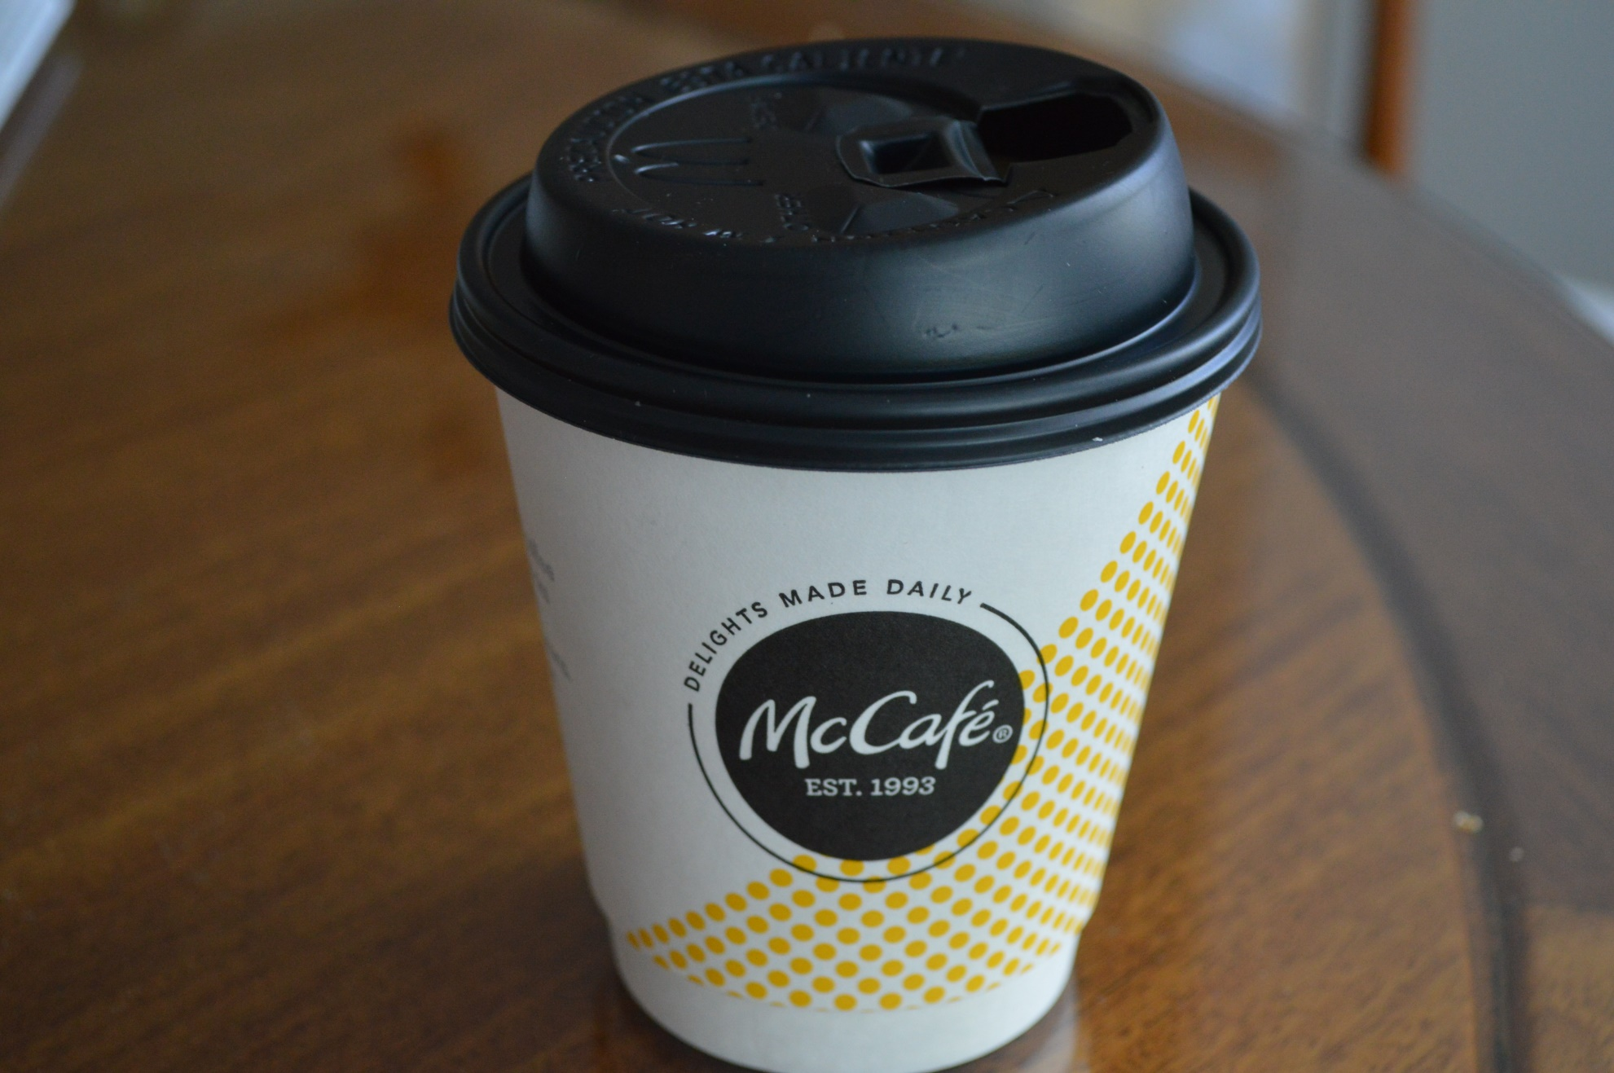

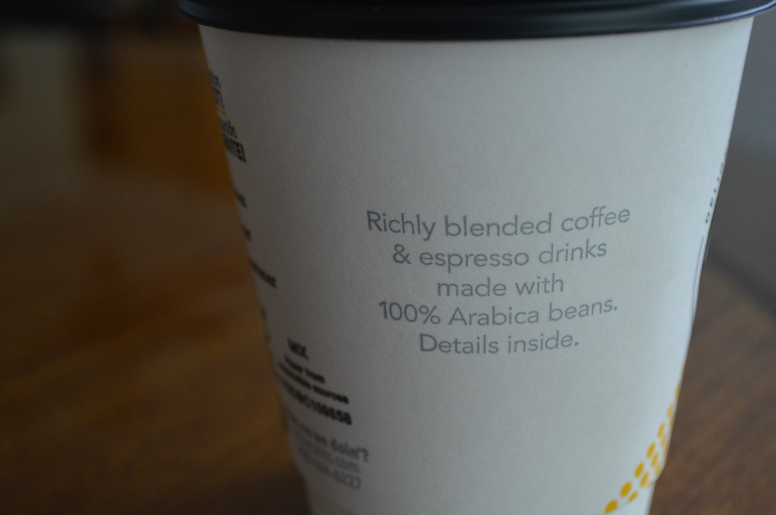
麥當勞的咖啡杯，和上面的一小段文字。

這稀疏平常的一段宣傳，其中的最後兩字 "Details inside"，可以直譯為「細節在內」。望文生義， 可引申其義為 --「欲知詳情，續讀杯內文字」，然乎? 不然也！它的意思是「欲證實所言非虛，請品嚐杯中之物。簡簡單單的兩個字，卻「四兩撥千斤」地將人的思維帶入言在意會中的另一境界。這種寫法，顯得功力非凡，自覺難望其項背，值得學習。

2019. 07. 16

